**关于举办2025年全国高等学校**

**“数控机床装调维修技术”骨干教师技能培训班的通知**

各有关高等学校：

为了满足高等学校“新工科”背景下复合型师资团队建设的需要，教师通过培训了解产业和技术变革的现状，同时增强适应新产业发展的工程实践能力，更好地为数控加工、维修事业培养应用型与技能型人才服务，“天煌教仪”拟举办2025年全国高等学校“数控机床装调维修技术”骨干教师技能培训班,现将培训班有关事项通知如下：

**一、培训内容及形式：**

1.培训内容：

围绕“THFNC-3X型 数控设备维护与维修实训装置”、“THWLZS-5型数控车床装调维修实训系统”和“THWMZS-5型数控铣床装调维修实训系统”的设备组成及功能、组装调试、操作注意事项以及模拟实操任务书的解读等项目开展培训；

围绕数控机床装调与维修行业和专业新技术、数控系统应用、典型故障诊断与排除、机床精度检测、系统优化等方面开展一体化项目培训。

1. 培训形式：分专题报告、技术培训、设备培训、实操训练，理论授课与实操相结合。

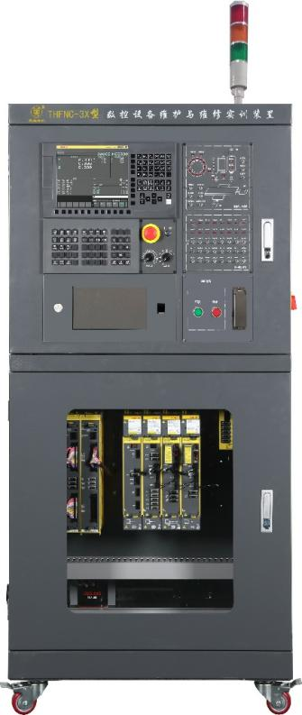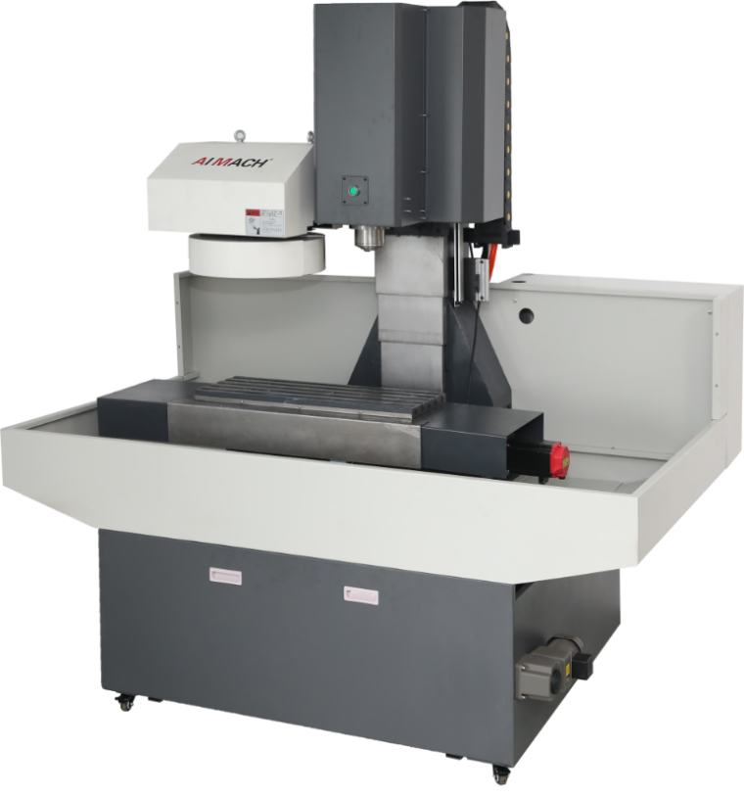

**THFNC-3X型 数控设备维护与维修实训装置**

本装置由电气控制单元、数控加工中心光机和配套工、量、检具等组成，重点学习数控机床基本操作、电气故障诊断与维修、数控设备维护等技术技能，如数控系统基本操作、参数设置与优化、PMC设计、伺服驱动控制、传感器检测、数控机床电气调试、电气故障诊断与维修、精度检验、数控机床日常维护等，适合数控设备装调与维修方面职业技能培训。

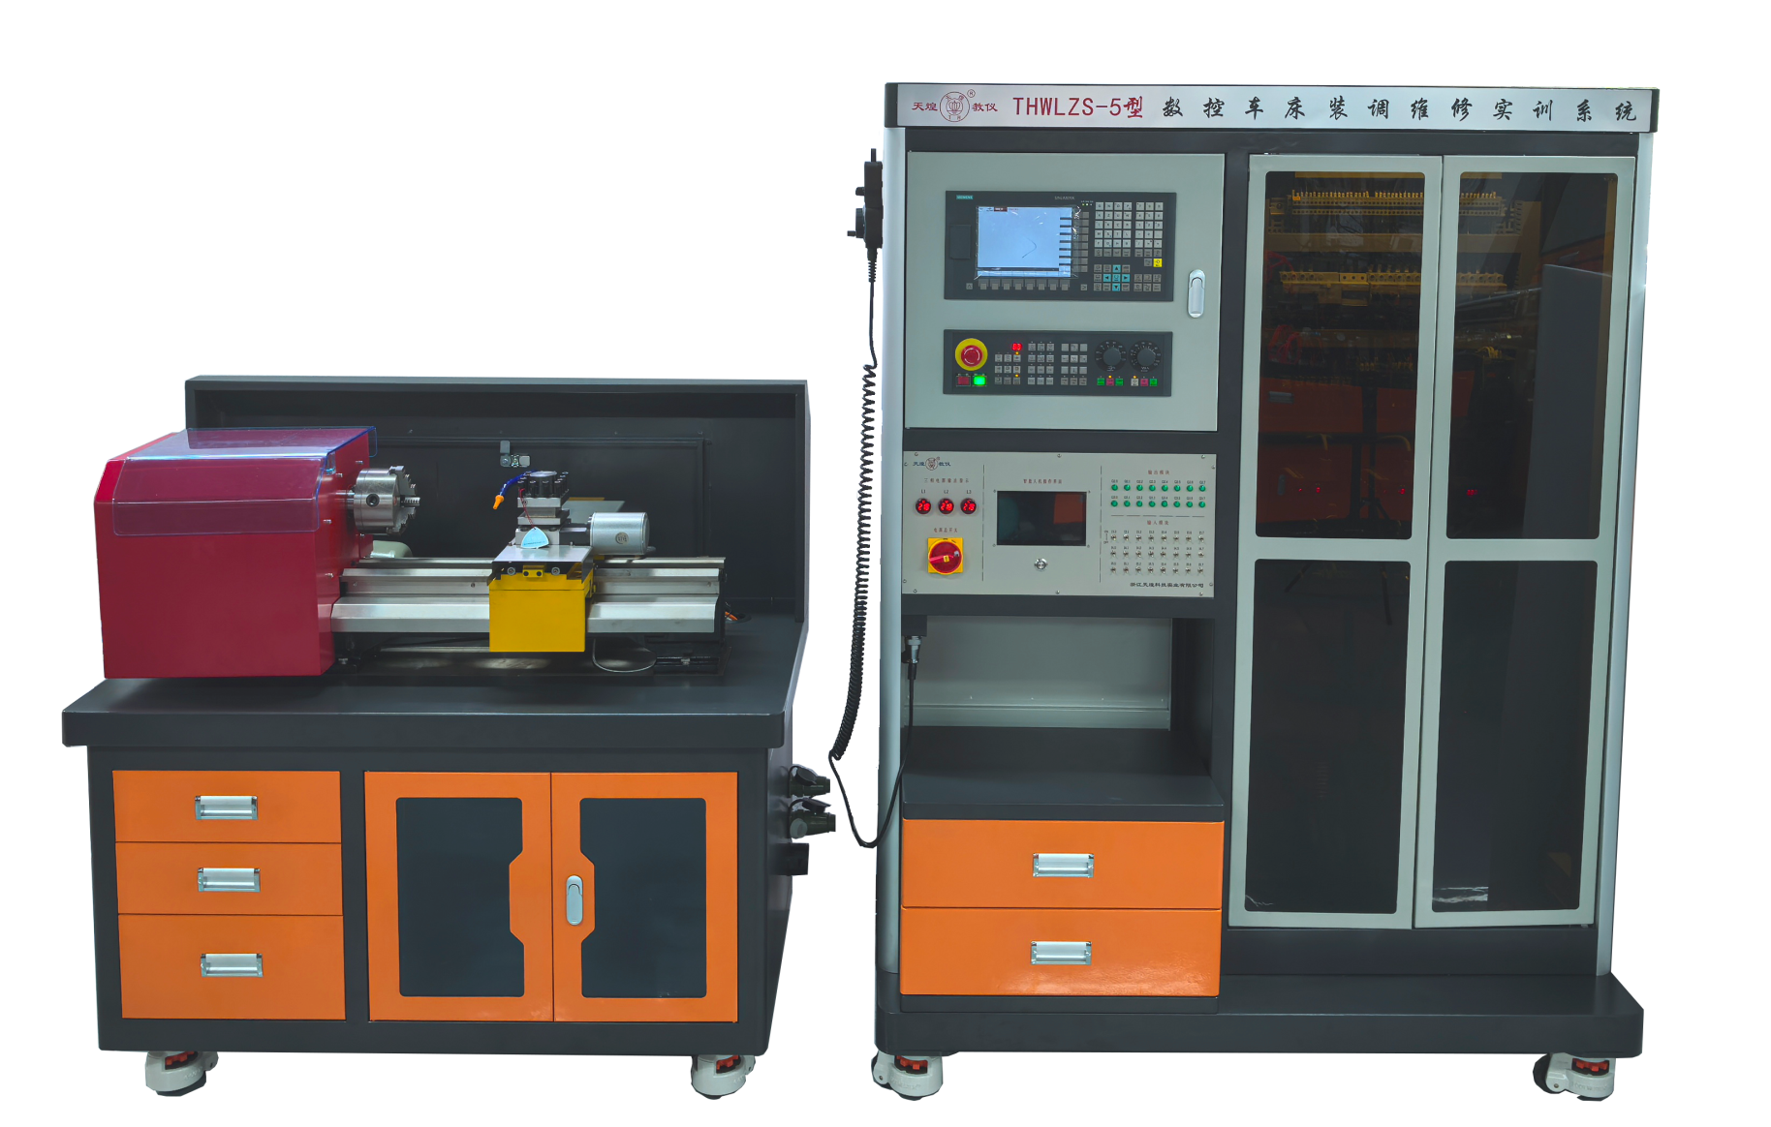

**THWLZS-5型 数控车床装调维修实训系统**

本实训设备紧密结合数控相关专业的教学内容，注重于学生的实际操作训练，主要由数控实训柜、实物小车床和配套工、量、检具等组成，让学生通过真实的实训教学来掌握专业知识与技能，使学生在电气调试过程中碰到问题时，能采用多种解决问题的手段，突出其解决问题能力的扩展，培养认真负责的工作态度，大幅提高教学质量，达到专业认知、基本技能训练和综合技能训练的目的，满足各院校数控相关专业的实训教学需求，可作为机床装调维修工职业技能培训的实训设备，还可作为职业资格鉴定的考核设备。

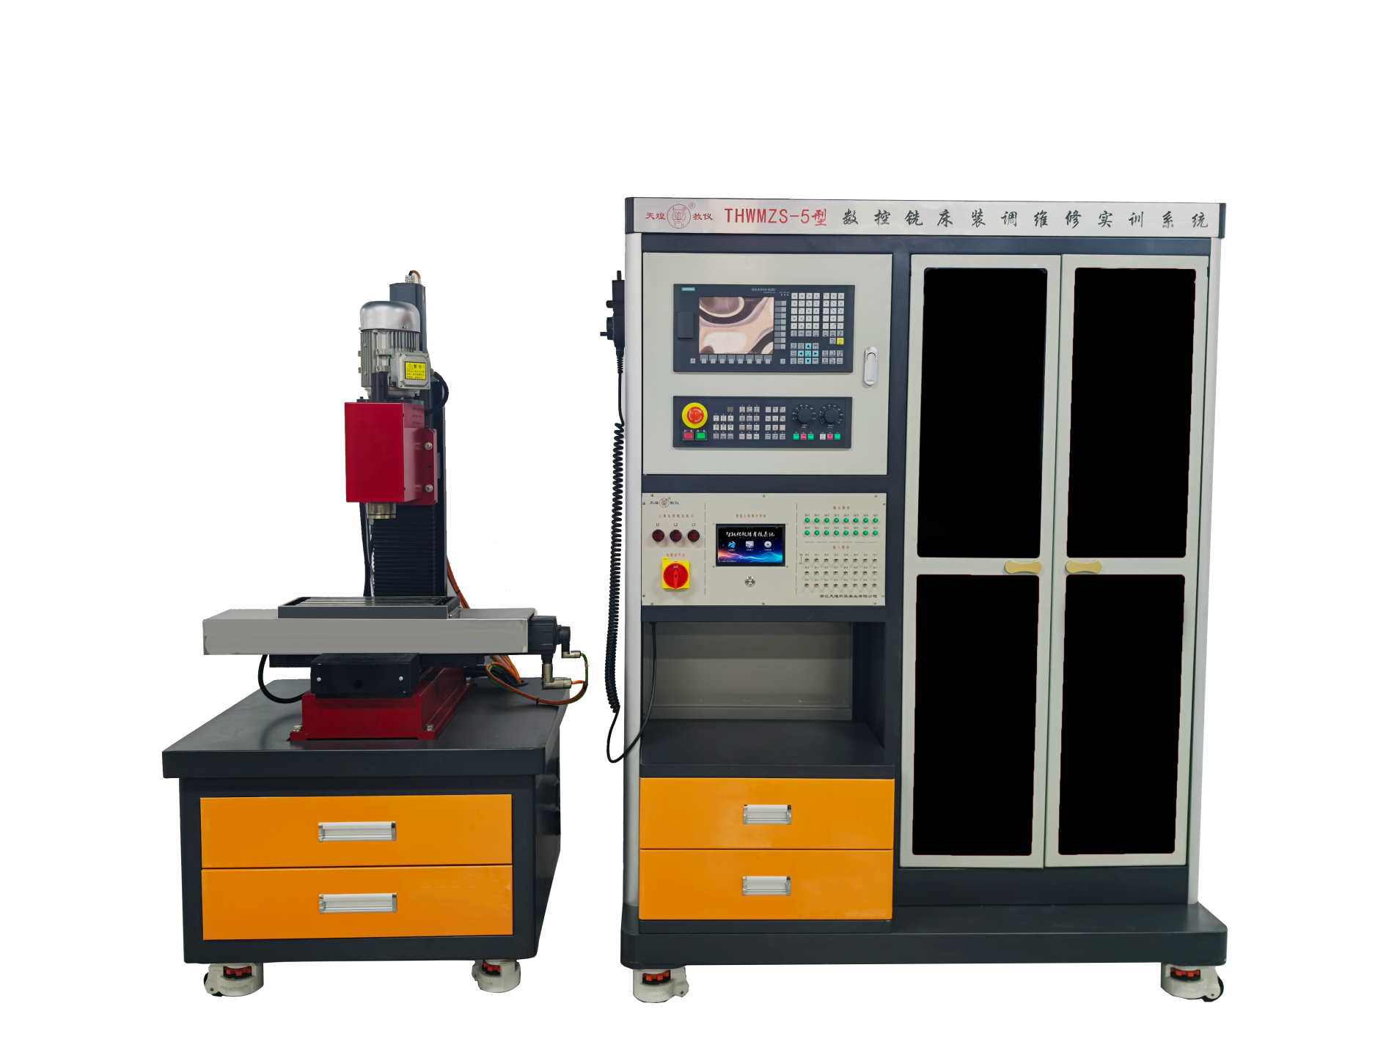

**THWMZS-5型 数控铣床装调维修实训系统**

本实训设备紧密结合数控相关专业的教学内容，注重于学生的实际操作训练，主要由数控实训柜、实物小铣床和配套工、量、检具等组成，让学生通过真实的实训教学来掌握专业知识与技能，使学生在电气调试过程中碰到问题时，能采用多种解决问题的手段，突出其解决问题能力的扩展，培养认真负责的工作态度，大幅提高教学质量，达到专业认知、基本技能训练和综合技能训练的目的，满足各院校数控相关专业的实训教学需求，可作为机床装调维修工职业技能培训的实训设备，还可作为职业资格鉴定的考核设备。

**二、培训对象：**

全国高等学校“数控机床装调维修技术”、“机械设计与制造”、“机械制造与自动化”、“数控设备应用与维护”、“数控机床装调维修技术应用”、“机械制造技术”、“机械加工技术”、“机电技术应用”、“机电设备安装与维修”、“电气运行与维修”、“电气技术应用”、“数控加工与维修”、“工业电气自动化”、“机电一体化”等相关专业课教师和实验指导教师，每个学校可报1～3名。

**三、时间、地点：**

第一期培训时间：2025年7月16日（周三）至7月22日（周二）,7月16日接站、报到，7月22日结业、送站。

第二期培训时间：2025年8月3日（周日）至8月9日（周六）,8月3日接站、报到，8月9日结业、送站。

报到及培训地点：浙江天煌科技实业有限公司

**注**：（1）请准备参加培训班的院校尽快报名，第一期报名截止日期2025年7月11日（周五），第二期报名截止日期2025年7月29日（周二）；

（2）报到当天，“天煌”将派人到机场、火车站及汽车站举牌接站；（3）交通安排：培训期间住宿酒店和培训地点之间有车辆接送。

**四、相关费用：**

（1）培训费（含实操耗材、教材资料和授课费等）：2450元/人；

（2）住宿统一安排，费用自理，住宿费：350元/间/天；

（3）餐饮统一安排，费用自理；

（4）往返路费自理；

（5）培训期间安排社会实践活动。

**浙江天煌科技实业有限公司收款账户信息如下：**

户名：浙江天煌科技实业有限公司

开票地址：杭州市西湖区三墩镇西园五路10号

开票电话：0571-85220319

开户行：中国工商银行杭州市浙大支行

账号：1202024609900009783

税号：913301007434663700

行号：102331002462

**五、报名方式：**

1.请参加培训的老师按要求填写《2025年全国高等学校“数控机床装调维修技术”骨干教师技能培训班报名回执》（登录http：//www.tianhuang.cn下载）并发送到E-mail: [skills@tianhuang.cn](mailto:skills@tianhuang.cn)。

**六、联系方式：**

联系人：蒋老师（手机13750802785,微信同号）

联系电话：0571-89978037

http：//www.tianhuang.cn

地址：浙江省杭州市西湖科技园区西园五路10号 邮编：310030

**全国职业教育师资专业技能培训示范单位**

**浙江天煌科技实业有限公司**

**2025年6月13日**

**附件：2025年全国高等学校“数控机床装调维修技术”骨干教师技能培训班**

**报 名 回 执**

(复印有效)

|  |  |  |  |  |  |
| --- | --- | --- | --- | --- | --- |
| 学校名称及详细部门 |  | | | | |
| 通讯地址 |  | | | 邮政编码 |  |
| 培训人员1 | 姓 名 |  | 职 务 |  | |
| 性 别 |  | 民 族 |  | |
| 办公电话 |  | 手 机 |  | |
| 身份证号 |  | E-mail |  | |
| 培训人员2 | 姓 名 |  | 职 务 |  | |
| 性 别 |  | 民 族 |  | |
| 办公电话 |  | 手 机 |  | |
| 身份证号 |  | E-mail |  | |
| 培训人员3 | 姓 名 |  | 职 务 |  | |
| 性 别 |  | 民 族 |  | |
| 办公电话 |  | 手 机 |  | |
| 身份证号 |  | E-mail |  | |
| 住宿安排[画🗸确认] | （1） 是否住宿：是 ( ) 否 ( )  （2）住宿形式：合住 ( ) 包房（单住）( )  说明：合住：即双人床房型，2个人合住，包房（单住）：即单人大床房型，1个人住。有其他要求请备注说明。 | | | | |
| 报到事宜 | ⑴ 到达日期： 月 日；同行人数：  ⑵ 航 班 号： ；起飞时间： 时 分；到达： 时 分  ⑶ 乘坐车次： ；到达站名： ；到站： 时 分 | | | | |
| 备 注 |  | | | | |

**本培训班报名回执，请登录http：//www.tianhuang.cn下载。**